# 個體經濟學期末報告

以「賽局理論」分析英國防疫：不是做不到防堵　揭2分岔點「決定全球走向」

指導老師:田弘華

學生:經濟三乙楊宗翰

學號:A107260058

1.新聞故事背景:

台灣是海島國家，有守住邊境的可能性，所以政府選擇守住來往機場和港口的旅客，入境後再進行檢疫隔離。然而，防疫是會有成本的，以我國為例，除了提高國民意識外，也取消了許多大型活動，犧牲了龐大的經濟，換取人民健康，「這是個取捨，以台灣人的立場來說很好。」

原PO也說，但這類的防疫措施是基於幾個前提的，「第一，邊境好守，能守住大部份的入侵。第二，民眾願意配合，普通醫療普及。第三，假設疫苗能做出來，不必永久防守，希望一年能有疫苗。」

林亭旭表示，歐陸國家會選擇城市戰，是因為歐陸邊境相連不好防守，迫不得已才選擇城市戰，以減災為主要考量。但是英國明明和台灣一樣是海島國家，照理來說也有本錢和台灣走一樣的路線，英國最終卻是「不切斷隧道、照常生活」選擇經濟，明顯就是做了賽局下的考量。

結果一:

全世界的國家都全面防堵，升級戰時緊急狀態。除必要公務人員，所有人關在家裡一個月，食物軍方配給。

優點：病毒很快能控制下來，不會蔓延。一個多月即可控制疫情。

缺點：全世界經濟斷鍊，大量公司倒閉，約等於金融海嘯。

總評：長痛不如短痛，全世界國家+100分，各國均分。

結果二:

全世界都採減災，輕症全面在家休息，重症拉出來隔離。經濟活動照舊。一年內死亡約一億五千萬人口正負一億人。

優點：病毒一年內感染全球人類，而後存活的人擁有群體免疫力，後期R0值急速下降。經濟些微受損，但因死亡大部份為年長者，各國社福費用下降，人均生產力上升。

缺點：人道危機，全世界回到無抗生素的時代，生病就靠自身免疫力康復，撐不過的就死掉。

總評：全世界國家0分，各國沒輸贏。

結果三&四:

部份國家減災，部份防堵。這就是現況了。疫苗快速一年內出現的話，防堵國家+200，減災國家-100，因為病毒流竄全球，不會消失。防堵國家社會穩定，國家名聲上升，經濟短期衝擊，社會信心快速恢復。減災國家白犧牲了，一年後大家都有群體免疫力，之前的2%白死了，國家從傷痛中走出需要一陣子。

但是如果疫苗出不來，或是數年才出來，那減災國家-100，防堵國家-300。減災國家扣分是一樣的，反正都是要得病。但防堵國家從天堂掉入地獄，花費大幅防堵成本，但最終還是破城，而因國家在邊境戰已花費大量國力，卻等不到疫苗支援，力盡城破。跟生孩子，吃自然產陣痛加剖腹產癒後全餐一樣慘。

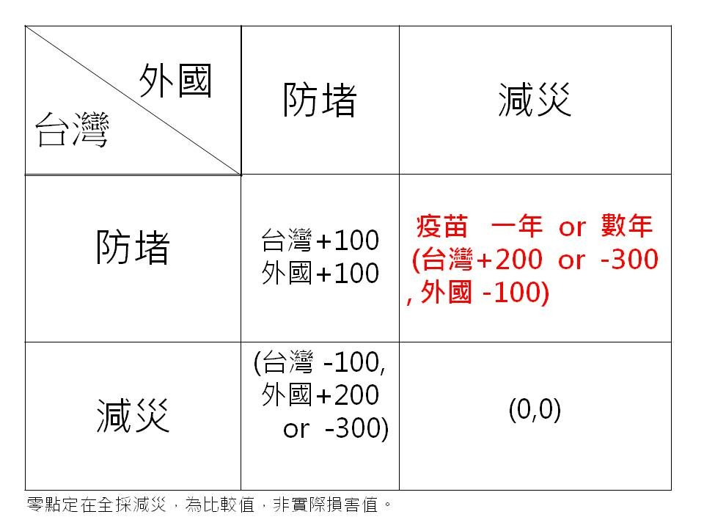

https://www.ettoday.net/news/20200316/1668457.htm

2.賽局的元素:PAPI

Player（參賽者）：決策制定者為台灣政府,外國政府

Action（行動）：參賽者可以選擇的所有決策可能為兩種，其一對疫情防堵,其一對疫情減災

Payoffs（報酬）：賽局結束時，依照每人選擇的策略組合，參賽者所得的報酬，台灣或外國對疫情的決策所得效益

Information（資訊）：每一位參賽者在做決策時所知道的訊息，台灣先進行防堵是否有其優勢，及同時決策是否有影響優勢

3.先後出招:均衡是台灣疫情防堵，外國疫情減災。

防堵

(100.100)

防堵

外國

(200,-100),(-300,-100)

減災

台灣

減災

外國

(-100.200),(-100.-300)

防堵

(0,0)

減災

均衡是外國疫情減災，台灣疫情防堵。

防堵

(100.100)

防堵

台灣

(-100.200),(-100.-300)

減災

外國

減災

(200,-100),(-300,-100)

防堵

台灣

(0,0)

減災

4.同時出招 :均衡是是台灣疫情防堵，外國疫情防堵。

防堵

(100.100)

防堵

外國

(200,-100),(-300,-100)

減災

台灣

減災

(-100.200),(-100.-300)

防堵

外國

(0,0)

減災

5.優勢策略為每位參賽者的優勢策略只有一個，而每位參賽者優勢策略所構成策略組合，其報酬高於其他策略組合的報酬，此策略組合稱之為優勢策略均衡。任何賽局若存在優勢策略均衡將是唯一的選擇。

台灣疫情的優勢策略為防堵，外國疫情的優勢策略為減災。

6.劣勢策略為不管對手採取何種策略，自己採用此種策略的報酬小於其他策略所得的報酬。台灣疫情的優勢策略為防災，外國疫情的優勢策略為防堵。

7.納許均衡為策略的最佳反映，即為均衡是台灣疫情防堵，外國疫情減災。